小学一年级数学上册5以内的数1

一、 填空题(1-3每题 3分, 第4小题 5分, 5-10每题 6分, 共 50分)
1. 在○里填上"+"或"−"．
3○1=2
4○1=5
2○3=5
2. 在○里填上"+"或"−"．
3○2=5
5○1=4
2○2=4
3. 在○里填上"+"或"−"．
2○1=3
4○2=2
4○3=1
4. 按数的顺序填空．
5. 想数的组成，在方格里填数．
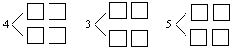
6. 看图写数．
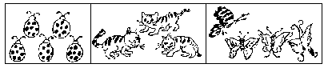
( ) ( ) ( )
7. 想数的组成，在方格里填数．
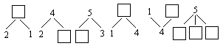
8.
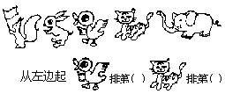
9. 在○里填"="，"＞"或"＜"．
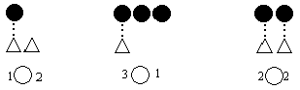
10. 按数的顺序填空．
二、 口算题(每道小题 5分 共 20分 )
1. 3+2=
3−1=
3+1=
2+2=
4−3=
2. 2+2=
1+1=
3−2=
5−4=
4−1=
3. 4+1=
2+3=
5−3=
4−2=
1+2=
4. 2+1=
5−2=
1+4=
5−1=
1+3=
三、 应用题(每道小题 4分 共 24分 )
1. 看图列式计算．
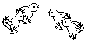
□○□=□
2. 看图列式计算．
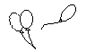
□○□=□
3. 看图列式计算．

□○□=□
4. 看图列式计算．
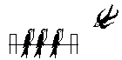
□○□=□
5. 看图列式计算．
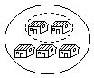
□○□=□
6. 看图列式计算．
□○□=□
四、 其它题( 6分 )
哪个多，多的在图形后的( )里打√，少的在图形后的( )里打×．
